OC PIZZA

Documentez votre système de gestion de pizzeria

Dossier d'exploitation

Version 1.0
Auteur
Mehdi BICHARI
Développeur

Table des matières
1 - Versions 4
2 - Introduction 5
2.1 - Objet du document 5
2.2 - Références 5
3 - Pré-requis 6
3.1 - Système 6
3.1.1 - Serveur de Base de données 6
3.1.1.1 - Caractéristiques techniques 6
3.1.2 - Serveur Web 6
3.1.2.1 - Caractéristiques techniques 6
3.1.3 - Serveur d’application 6
3.1.3.1 - Caractéristiques techniques 6
3.2 - Bases de données 7
3.3 - Web-services 7
4 - Procédure de déploiement 8
4.1 - Déploiement du serveur de base de données 8
4.1.1 - Environnement 8
4.1.2 - Artefacts 8
4.1.3 - Vérifications 9
4.2 - Déploiement du Serveur d'Application 10
4.2.1 - Artefacts 10
4.2.2 - Environnement de l’application web 10
4.2.3 - Fichiers de configurations 10
4.2.3.1 - ocpizza-gunicorn.conf 10
4.2.3.2 - production.py 11
4.2.4 - Changements de variables 11
4.2.5 - Vérifications 12
4.3 - Déploiement du serveur Web 13
4.3.1 - Artefacts 13
4.3.2 - Configuration 13
Vous pouvez rajouter des noms de domaines pour votre site directement dans ce fichier de configuration. 13
4.3.3 - Vérifications 13
5 - Procédure de démarrage / arrêt 14
5.1 - Serveur web 14
5.1.1 - Démarrage 14
5.1.2 - Arrêt 14
5.2 - Serveur d’application 14
5.2.1 - Démarrage 14
5.2.2 - Arrêt 15
5.3 - Serveur de Base de données 15
5.3.1 - Démarrage 15
5.3.2 - Arrêt 15
6 - Procédure de mise à jour 16
7 - Supervision/Monitoring 17
7.1 - Supervision de l’application web 17
8 - Procédure de sauvegarde et restauration 18
8.1 - Mise en place de la stratégie de sauvegarde 18
8.2 - Restauration de sauvegardes 18
8.2.1 - Remontée de la base de production 18
8.2.2 - Remontée de toutes les bases 18
9 - Glossaire 20

Versions

Auteur | Date | Description | Version
Mehdi | 26/10/2020 | Création du document | 1.0

Introduction

Objet du document
Le présent document constitue le dossier d’exploitation de l'application OC Pizza.
Il présente les informations dont l'équipe d'exploitation a besoin pour pouvoir assurer une exploitation en règle du système.

Références
Pour de plus amples informations, se référer :
- DCT – OC Pizza : Dossier de conception technique de l'application
- DCF – OC Pizza : Dossier de spécification fonctionnelle de l’application

Pré-requis

Système

Serveur de Base de données
Serveur de base de données hébergeant la base données de l’application.

Caractéristiques techniques
Linux CentOS 7
Nécessite l’installation de MySQL 8.0.19
Pré-requis matériel :
- RAM : 16Go
- Stockage : 500Go extensible en RAID 10
- Processeur : 3,5 Ghz 12 coeurs

Serveur Web
Serveur physique ou virtuel responsable de recevoir les requêtes externes.

Caractéristiques techniques
Linux CentOS 7
Nécessite NGINX 1.17.0
Pré-requis matériel :
- RAM : 8Go
- Stockage : 100Go
- Processeur : 2,7 Ghz 8 coeurs

Serveur d’application
Serveur hébergeant l’application Python(Django).

Caractéristiques techniques
Linux CentOS 7
Nécessite Python 3.7
Pré-requis matériel :
- RAM : 8Go
- Stockage : 100Go
- Processeur : 2,7 Ghz 8 coeurs

Bases de données
Les bases de données et schémas suivants doivent être accessibles et à jour :
- ocpizza : version 1.0
Pour rappel :
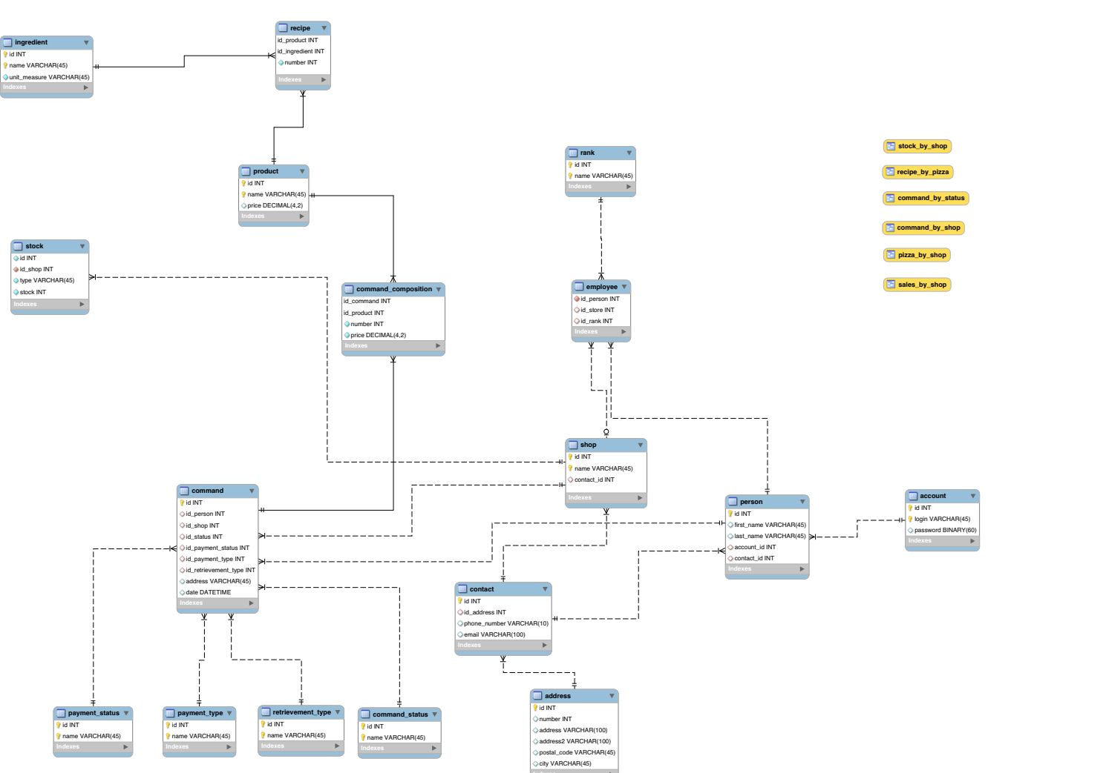

Web-services
Les web services suivants doivent être accessibles et à jour :
- Payments API: API de paiement Paypal - version 2.0
- Maps Javascript API : API de localisation Google Maps – version 3.43
- sentry-sdk : API d’envoi de logs sur Sentry - version 0.19.1

Procédure de déploiement

Déploiement du serveur de base de données

Environnement

Afin de pouvoir remonter le schéma de la base de données fournie ainsi que les presets, vous devez :
- Ouvrez les ports 3306 et 33060 TCP entrant
- Installer mysql : https://dev.mysql.com/doc/refman/8.0/en/installing.html
- Vous connectez à mysql en root
  - mysql -u root -p (et renseigner le mot de passe fourni à l’installation)
  - Créer une nouvelle base de données nommée « ocpizza »
    - CREATE DATABASE `ocpizza`;
  - Créer un utilisateur avec votre propre mot de passe et lui donner les droits sur la base ocpizza
    - CREATE USER 'ocpizza-user'@'localhost' IDENTIFIED BY 'your-user-password';
    - GRANT ALL PRIVILEGES ON `ocpizza`.* TO 'ocpizza-user'@'localhost';
    - FLUSH PRIVILEGES;
LE MOT DE PASSE QUE VOUS DEFINISSEZ ICI VOUS APPARTIENT, NOTEZ LE ET GARDEZ LE PRECIEUSEMENT

Artefacts

Les modèles de la base de données sont rassemblés dans le fichier BDD.zip, il contient deux fichiers sql :
- ocpizza_dump.sql : fichier contenant le modèle de la base de données.
- base_data.sql : fichier contenant les presets de la base de données.

Afin de remonter ces deux fichiers :
- Extraire l'archive BDD.zip dans le répertoire :
/etc/ocpizza/
- Positionner les droits d'exécution et de lecture sur les deux fichiers.
- Remonter le modèle de la base de données, vous aurez à renseigner le mot de passe de l’utilisateur que vous avez défini plus tôt :
  - mysql -u ocpizza-user -p ocpizza < /etc/ocpizza/ocpizza_dump.sql

- Remonter les presets :
  - mysql -u ocpizza-user -p ocpizza < /etc/ocpizza/base_data.sql

Vérifications

Afin de vérifier le bon fonctionnement de la remontée des données :
- Vérifiez la présence de la base de données dans mysql :
  - Connectez vous à mysql (mysql -u root -p)
  - show databases ;
  - La base ocpizza doit apparaître.
- Vérifiez la création de l’utilisateur
  - mysql -u ocpizza-user -p
  - Indiquez votre mot de passe
  - Vous devez être connecté à mysql
- Vérifiez la remontée de la base et des données
  - mysql -u ocpizza-user -p
  - Indiquez votre mot de passe
  - USE ocpizza ;
  - show tables ;
  - Des tables doivent apparaître.
  - SELECT * FROM ocpizza.rank ;
  - Des données doivent apparaître.

Déploiement du Serveur d'Application

Artefacts

L’application est disponible dans le fichier ocpizza.zip, il contient l’ensemble des fichiers nécessaires au bon fonctionnement de l’application.
Afin de préparer l’application :
- Installer python Aide installation
- Ouvrez les ports 3306 et 33060 TCP sortants dans votre firewall
- Extraire l'archive ocpizza.zip dans le répertoire :
/etc/ocpizza/
- Positionner les droits d'exécution et de lecture sur l’ensemble des fichiers

Environnement de l’application web

Remplacez dans le fichier /etc/ocpizza/settings/production.py les champs suivants en remplaçant les différents champs par vos noms de domaines et l’adresse de ce serveur.
- ALLOWED_HOST = [‘ADRESSE_IP’, ‘mon-domaine.com’, ‘www.mon-domaine.com’]
Vous avez possibilité d’en rajouter de cette façon :
- ALLOWED_HOST = [‘ADRESSE_IP’, ‘mon-domaine.com’, ‘www.mon-domaine.com’, ‘nouveau-domaine.com’]
Afin de mettre en place l’environnement de l’application web, lancer le script suivant en indiquant le mot de passe de l’utilisateur que vous avez créé sur mysql, l’adresse IP du serveur SQL et l’utilisateur qui sera chargé de lancer l’application en production :
- cd /etc/ocpizza/
- chmod +x deploy-apply.sh change-variable.sh change-user.sh
- sudo ./deploy-apply.sh user-launching-app-password your-sql-ip user-launching-app

Fichiers de configurations

ocpizza-gunicorn.conf

Ce fichier est situé dans le répertoire /etc/supervisor/conf.d.
Il regroupe l’ensemble des informations nécessaires au lancement de l’application et à son maintient par supervisor.
Vous y trouverez :
- command : commande utilisée pour lancer l’application
- user : l’utilisateur lançant l’application
- directory : le répertoire contenant l’application
- autostart : l’application se démarre au lancement du serveur
- autorestart : en cas de crash, l’application se relance d’elle même
- environment : les différentes variables d’environnement nécessaires au fonctionnement de l’application
- stderr_events_enabled : activation des évènements d’erreurs
- redirect_stderr : redirection des erreurs
- stdout_logfile : fichier de log
- stderr_logfile : fichier de log d’erreurs

production.py

Ce fichier se trouve dans le répertoire /etc/ocpizza/settings.

Il regroupe les paramètres django de votre application, les paramètres renseignés ici sont nécessaires au bon fonctionnement de votre application. La seule option paramétrable est le champ « ALLOWED_HOST » comme décrit plus haut.

Changements de variables

Les variables d’environnements sont modifiables, pour cela effectuez les commandes suivantes :
- Positionnez vous dans le répertoire des scripts de l’application
  - cd /etc/ocpizza/scripts
- Lancez la commande avec les modifications nécessaires
  - sudo ./change-variable.sh variable-name variable-value
- Vous aurez besoin de redémarrer supervisor, ce qui impliquera une inaccessibilité de votre site pendant quelques instants
  - sudo supervisorctl update

Les variables pouvant être modifiées sont grâce à ce fichier sont :
- HOST : Adresse IP du serveur SQL
- SQL_PASSWORD : mot de passe de la base SQL
La liste ci-dessus peut être soumise à modification.

Pour modifier l’utilisateur lançant l’application :
- Positionnez vous dans le répertoire des scripts de l’application
  - cd /etc/ocpizza/scripts
- Lancez la commande avec les modifications nécessaires
  - sudo ./change-user.sh new-user
- Vous aurez besoin de redémarrer supervisor, ce qui impliquera une inaccessibilité de votre site pendant quelques instants
  - sudo supervisorctl update

Vérifications
Afin de vérifier le bon déploiement de l’application, vous pouvez accéder à l’application en local en tapant dans un navigateur
- http://127.0.0.1:8000 ou http:/application_server_ip:8000
Les images n’apparaitront pas, il s’agit d’un comportement normal, celles-ci seront hébergées par le serveur web.
Vous pouvez vérifier le bon fonctionnement de supervisor avec la commande suivante :
- sudo supervisorctl status

Déploiement du serveur Web

Artefacts
Les batches de l’application sont construits sous la forme d'une archive ZIP contenant un script :
- deploy-web.sh : Fichier bash pour la mise en place des fichiers de configuration du serveur web

Afin de préparer le serveur Web :
- Ouvrez le port 443 TCP entrant dans votre firewall
- Extraire l'archive web.zip dans le répertoire :
/etc/ocpizza
- cd /etc/ocpizza
- Positionner les droits d'exécution sur le script SH.
- Lancer le script de configuration en spécifiant les noms de domaine de l’application (limité à deux pour le moment) et l’adresse IP du server d’application :
  - ./deploy-web.sh domain-name-1 domain-name-2 application-server-ip

Configuration
Voici le fichier de configurant de nginx se trouve à l’emplacement suivant:
- /etc/nginx/sites-availables/domain-name-1

Vous pouvez rajouter des noms de domaines pour votre site directement dans ce fichier de configuration.
Pour cela, rajoutez-les à la suite sur les lignes commençant par « server name » avant le point-virgule.

Vérifications

Vous pouvez vérifier le bon fonctionnement du serveur Web en lançant les commandes suivantes :
- Vérifier le fichier de configuration nginx :
  - sudo nginx -t
- Vérifier le statut du service nginx
  - sudo service nginx status

Procédure de démarrage / arrêt

Dans le cadre d’une extinction de tous les serveurs, respectez l’ordre suivant :
- Serveur web
- Serveur d’application
- Serveur de Base de données

Serveur web

Démarrage
- Démarrer le serveur
- Vérifiez le statut du service nginx avec la commande
sudo service nginx status
- S’il ne fonctionne pas
sudo service nginx start
ou
sudo service nginx restart
en fonction du retour du statut

Arrêt
- Arrêter le service nginx
sudo service nginx stop
- Arrêter le serveur

Serveur d’application

Démarrage
- Démarrer le serveur
- Vérifiez le statut du service supervisor avec la commande
sudo supervisorctl status
- S’il ne fonctionne pas
sudo supervisorctl start
ou
sudo supervisorctl restart
en fonction du statut initial

Arrêt
- Arrêter supervisor
sudo supervisorctl stop
- Arrêter le serveur

Serveur de Base de données

Démarrage
- Démarrer le serveur
- Vérifiez le statut du service mysql avec la commande
sudo service mysql status
- S’il ne fonctionne pas
sudo service mysql start
ou
sudo service mysql restart
en fonction du statut initial

Arrêt
- Arrêter le service mysql
sudo service mysql stop
- Arrêter le serveur

Procédure de mise à jour

Dans le cadre d’une mise à jour un fichier zip vous sera fourni.

IL EST RECOMMANDE DE METTRE L’APPLICATION HORS PRODUCTION ET D’EFFECTUER UNE SAUVEGARDE DE LA BASE DE DONNEES AVANT TOUTE MISE À JOUR.

Vous devrez agir sur le serveur d’application :
- Arrêter supervisor
  - sudo supervisorctl stop domain-name-1
- Décompresser l’archive dans /etc/ocpizza en écrasant les fichiers.
- cd /etc/ocpizza
- chmod +x update_number.sh
- ./update_number.sh
- Un message vous invitera à relancer supervisor
  - sudo supervisorctl start domain-name-1

Supervision/Monitoring

Supervision de l’application web
Afin de tester que l’application web est toujours fonctionnelle, vous pouvez tenter d’accéder au nom de domaine lié à votre application.

Vous pouvez également vérifier le fonctionnement des différents services :
- Serveur de base de données
  - sudo service mysql status
- Serveur d’application
  - sudo service supervisor status
  - sudo supervisorctl status
- Serveur Web
  - sudo service nginx status

Monitoring

Le monitoring de l’application se réalise via Sentry, vous y avez accès en suivant l’URL suivante :
https://sentry.io/

Les accès vous ont été communiqués par mail, sur l’adresse de contact que vous nous avez fourni.

De plus, vous avez accès au monitoring via la plateforme à laquelle vous avez souscrite, je vous invite à vous rapprocher de leur service client pour plus d’informations.

Procédure de sauvegarde et restauration

Mise en place de la stratégie de sauvegarde

Afin de mettre en place la stratégie de sauvegarde de la base de données :
- Placez-vous dans le répertoire /etc/ocpizza du serveur de base de donnée
  - sudo cd /etc/ocpizza
- Ajoutez les droits d’exécution sur les scripts de sauvegarde
  - sudo chmod +x job-sql.sh backup.sh
- Mettre tous les droits sur le répertoire de l’emplacement de sauvegarde de votre choix (directory) et sur le fichier de log /etc/ocpizza/logs/backup.log
  - sudo chmod 777 directory /etc/ocpizza/logs/backup.log
- Lancez le script de configuration en spécifiant dans cet ordre le nom de l’utilisateur mysql root (user), son mot de passe (your-user-password), et l’emplacement des sauvegarde (directory).
  - ./job-sql.sh user your-root-password directory

AFIN DE PREVENIR TOUTE PERTE DE DONNEES, APPLIQUEZ LE PLAN SUIVANT DE RETENTION :
- Gardez l’ensemble des sauvegardes pendant au minimum une semaine
- Une fois la semaine passée, gardez une sauvegarde par jour pendant trois mois.
- Une fois les trois mois passés, gardez une sauvegarde par semaine pendant un an.
PENSER A REGULIEREMENT EXTERNALISER UNE PARTIE DE VOS SAUVEGARDES SUR UN DISQUE EXTERNE OU UN SERVEUR LOCALISE AUTRE PART

Restauration de sauvegardes
AVANT DE REMONTER UNE SAUVEGARDE, VEILLEZ A METTRE VOTRE SITE HORS PRODUCTION EN ARRÊTANT SUPERVISOR SUR LE SERVEUR D’APPLICATION
sudo supervisorctl stop domain-name-1

Remontée de la base de production

Afin de remonter la base de production, utilisez la commande suivante :

sudo mysqldump -u user -pyour-root-password ocpizza > backup-name.sql

Remontée de toutes les bases

Afin de remonter toutes les bases de données (ainsi que les système) :

mysqldump --all-databases --single-transaction --quick --lock-tables=false > backup-name.sql -u user -pyour-root-password

Glossaire
application-server-ip | Adresse IP du serveur d’application
backup-name | Nom de la sauvegarde à restaurer
directory | Répertoire de sauvegarde
domain-name-1 | Nom de domaine principal
domain-name-2 | Nom de domaine secondaire
new-user | Nouvel utilisateur lançant l’application
update_number | Nom du script de mise à jour avec un numéro incrémenté
user | Nom de l’utilisateur root sur mysql
user-launching-app | Nom de l’utilisateur lançant l’application
user-launching-app-password | Mot de passe de l’utilisateur lançant l’application
variable-name | Nom de la variable à changer
variable-value | Valeur de la variable à changer
your-root-password | Mot de passe de votre utilisateur root sur mysql
your-sql-ip | Adresse IP du serveur SQL
your-user-password | Mot de passe de votre utilisateur SQL

